SMUSURA0
ScnReporteErroresMinutasEnviadasMHCP
Versión <1.0>

Historia de Revisiones
Fecha | Iteración  (Façade, Filled, Focused, Refined) | Versión | Descripción | Autor | Duración
14/08/2008 |  | 1.0 | Generación del caso de uso. | Yesenia Gutiérrez

Tabla de Contenidos
1. Breve Descripción 4
2. Entidades Involucradas 4
3. Flujo de eventos 4
3.1 Flujo básico 4
4. Diagrama 6
5. Interface con el usuario 6

ScnReporteErroresMinutasEnviadasMHCP

Breve Descripción

Permite visualizar en pantalla o impreso el Detalle de Errores en Minutas Procesadas según Generación para su envío al Ministerio de Hacienda y Crédito Público (MHCP) mediante un Servicio Web. Puede ser invocado desde la opción Reportes y Consultas en el menú principal del módulo de Contabilidad del SMUSURA0.

Entidades Involucradas

ENTIDAD | LEE | ESCRIBE | BORRA
[SMCU0-WebService].WScEnvioEncabezado | X
[SMCU0-WebService].dbo.WScEnvioError | X

Flujo de eventos

Flujo básico

El usuario selecciona la opción de imprimir Detalle de Errores de Minutas Enviadas al MHCP.

El sistema presenta la pantalla de parámetros correspondiente a la opción en la cual se solicita los siguientes criterios de consulta:

Fecha de Inicio: Fecha a partir de la cual se desea generar el listado.

Fecha de Corte: Fecha de corte para la cual se desea generar el listado.

El usuario selecciona los parámetros específicos de filtro y selecciona Imprimir.

El sistema presenta el reporte correspondiente mostrando los siguientes datos en el encabezado por página.

Fecha Depósito: Muestra fecha de depósito de la minuta (WScEnvioEncabezado. dFechaDeposito).

Número Minuta: Muestra número de depósito de la minuta (WScEnvioEncabezado. sNumeroDeposito).

Monto Minuta: Muestra monto de depósito de la minuta (WScEnvioEncabezado. nMontoMinuta).

Descripcion Error: Muestra descripción del error presentado en la minuta (WScEnvioError.sDescripcionError).

Fecha Error: Muestra fecha de ocurrencia del error en el envío de la minuta al MHCP (WScEnvioError.dFechaError).

Diagrama

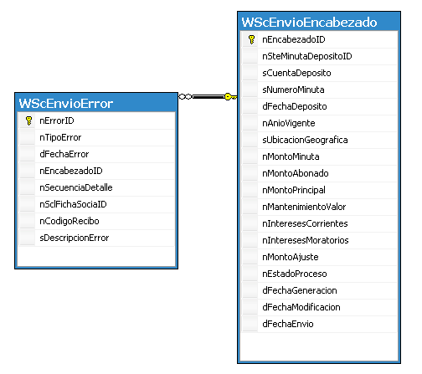

Interface con el usuario

Este caso de uso requiere de pantalla de solicitud de los parámetros previamente indicados, una vez suministrado los mismos basta con un clic sobre el botón Aceptar en la pantalla de Detalle de Errores en Minutas Enviadas al MHCP del módulo de Contabilidad del SMUSURA0 dentro de la opción Reportes y Consultas.

